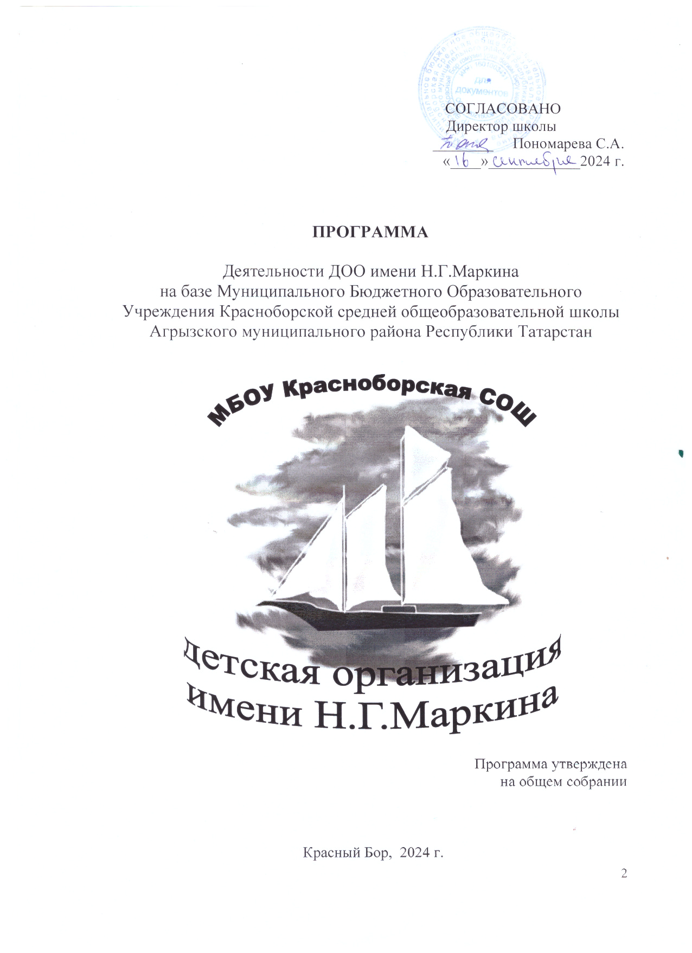

Структура программы:

Пояснительная записка……………………………………………………4
Цели, задачи, ожидаемый результат……………………………………...6
Методическое обеспечение……………………………………………….7
Психолого-педагогическое сопровождение……………………………...8
Содержание и механизмы реализации…………………………………….8
Кадровое обеспечение……………………………………………………11
Результативность реализации………………………………………..…..11
Литература…………………………………………………………………12

I. Пояснительная записка

В 90-е годы 20 века в России произошли, и все более углубляются системные изменения: возникла многоукладная экономика, одновременно существуют все формы собственности, появились хозяйства нового типа и нового для России типа культуры.
При капитализме был абсолютизирован принцип индивидуальной свободы. При социализме — идея социального единства. И она легла в основу теорий воспитания, как взрослых граждан, так и подрастающих поколений. Почти столетие в обществе преобладала уверенность, что история ведет людей к социализму.
Произошедшие изменения в обществе привели и к тому, что у нас не оказалось новых концепций воспитания подрастающего поколения, признанных обществом. Жизнь общества, его институтов, в том числе и молодежных, детских зависит не только от материального, но и от духовного. За десятилетия советской власти сменилось несколько поколений, произошли радикальные изменения в ценностном сознании человека. И нужно не меньшее время, чтобы в процессе переживания, чувствования изменилась мотивационная сфера, практическое поведение индивидуума. Нужны новые исследования. Использование аргументов, почерпнутых при изучении детских организаций в условиях социализма, для обоснования их деятельности в условиях капитализма не может иметь ценности.
В современных условиях России количество детских, молодежных организаций возросло в геометрической прогрессии — несколько десятков в каждом из регионов. Но количество членов в них в той же прогрессии уменьшилось. И общий "охват" ими детей, молодежи едва ли превышает 2%. Как это и было в первой четверти XX века.
Что же нам остается? Ждать, пока не появятся теории развития российского общества в постсоветское время, а уж с их учетом строить теории воспитания? Или развивать последние, исходя из анализа новых явлений в детской и молодежной среде, имеющейся в системе образования? Возможно, что единой и единственной системы воспитания создать и невозможно. Как нельзя и подновить прежние. Их будет много, в соответствии с интересами и потребностями классов, социальных слоев. Методика воспитания изменится кардинальнее теории. Содержание воспитания будет многообразнее, нельзя не учитывать социально-экономические изменения при любой поставленной цели. В измененных социально-экономических условиях для достижения тех же воспитательных целей нужно изменение содержания, методов, форм воспитания. Для достижения иных целей, тем более, нужно кардинальное изменение и теории, и методики воспитания.
От того, какие ценности будут сформированы у детей сегодня, от того, насколько они будут готовы к новому типу социальных отношений, зависит путь развития нашего общества и в настоящее время, и в будущем.
В связи с этим значительно возрастает роль детских организаций как фактора социализации ребенка. Именно стремление в объединении, создании своих законов и правил, по которым они будут жить, самовыражаться, самореализовываться и самоутверждаться дали возможность появиться разным детским объединениям. И сегодня детское движение растет, оно возрождается. Оно представляет многоцветную картину, многообразно, разнотипно, разномасштабно и разнопланово.
Являясь связующим звеном между школьной и социальной педагогикой, основываясь на принципах добровольности, гуманности, демократии, открытости, самодеятельности детская организация школы решает задачи социализации ее членов.
Еще в 60-е годы в нашей школе родилась детская организация имени Н.Г.Маркина, которая объединила всех учащихся школы. 19 мая 2015 года, после участия школы в акции «Имя героя школе», начался новый этап в жизни ДОО. Жизнь учащихся стала интересней, появились свои дела, символы, устав. Детская общественная организация - это общественная организация, объединяющая активных, инициативных и творческих ребят.
Сегодня в ее рядах насчитывается 126 человек. Изменились цель, задачи, расширились направления деятельности, появилась необходимость перехода детской организации на новую ступень развития.
Если еще два года назад планировались и проводились мероприятия, которые отвечали интересам школы, то сегодня эта деятельность выходит за рамки школьной жизни и ребята ищут применение своим силам в социуме села (забота о ветеранах Великой Отечественной войны и работников тыла, облагораживание территорий памятников, территории села, создание парков, посадка деревьев и цветов и др.).
Еще недавно при подготовке дел членами детской организации выполнялись отдельные поручения, которые зависели от заинтересованности ребят, то сегодня деятельность детей строится на жизненно важных решениях проблем школы, микрорайона, а значит встает проблема совершенствования работы органов детской организации, обучения, развития, воспитания посредством проведения школы актива (занятия с активами).
Проанализировав сложившуюся ситуацию в детской организации, было решено разработать программу развития, которая предусматривала бы переход от планирования отдельных действий, дел к программированию социально-значимой деятельности.

Основными принципами, на которые опирается программа, являются:
- принцип гуманизации;
- принцип демократизации;
- принцип дифференциации и индивидуализации:
- принцип развития;
- принцип непрерывности и комплексности;
- принцип субъективности.
Программа рассчитана на младший, средний и старший возраст ребят, является комплексной и долгосрочной, рассчитанной на 3 года.

II. Цели, задачи, ожидаемый результат

Целью деятельности ДОО имени Н.Г.Маркина является организация социально-значимой деятельности и защита прав и интересов членов детской организации.
Задачами организации являются:
* формирование культуры межличностных отношений и совместной деятельности;
* создание условий для реализации творческого потенциала членов организации, развитие их интеллектуальных и физических сил;
* создание условий для самовыражения членов организации через участие в ее конкретных делах;
* способствовать воспитанию в каждом подростке позитивной активности, желанию узнать больше;
* поддерживать в реализации социально-значимых инициатив;
* приобщать к основным духовным ценностям своего Отечества.
Ожидаемый результат деятельности: Сформированность у членов ДОО позитивных, социальных, нравственных и политических ценностей, обладание навыками коллективного взаимодействия.
Функции детской организации:
- коммуникативная - реализуется на основе идей коллективного воспитания детей и подростков в детской организации. Способствует развитию различных форм общения в области "ребенок-ребенок", "ребенок-взрослый", "ребенок-общество";
- регулятивная - проявляется в связи с позицией ребенка - члена детской организации, регуляции отношений между людьми в процессе выполнения детьми организаторских и исполнительских, постоянных и временных поручений;
- актуализационная - призвана пробудить в каждом ребенке способность к самореализации, самоутверждению и самоопределению;
- социально-ориентировочная - позволит каждому участнику детского движения осуществить свой выбор;
- социально-коррегирующая - необходима для нормализации отношений "ребенок-общество", коррекция личности коллективом, коллектива обществом;
- диагностико-прогностическая - предполагает диагностирование, контроль, прогнозирование;
- организаторская - способствует реализации организаторских и творческих способностей ребенка в организации;
- воспитательная - формирует адекватную современному миру, ориентированную на общечеловеческие ценности личность творческую, социально-ответственную, нацеленную на самосовершенствование, самореализацию и непрерывное самообразование;
- компенсаторская - способствует социальной защите человека;
- досуговая - способствует формированию общественной культуры личности и содержательности организации свободного времени.

III. МЕТОДИЧЕСКОЕ ОБЕСПЕЧЕНИЕ ПРОГРАММЫ
Осуществляется по следующим направлениям:
- адаптация федеральных, региональных, муниципальных программ детского движения к условиям деятельности школьной организации;
- разработка авторских программ на основе федеральных, региональных, муниципальных программ по различным направлениям деятельности;
- обучение актива детской организации;
- семинары-практикумы с классными руководителями, педагогами по проблеме организации деятельности членов детской организации;
- разработка инновационных форм деятельности детской организации.

Организация имени Н.Г.Маркина действует в соответствии с:

- Конвенцией ООН «О правах ребенка»;
- Конституцией РФ;
- Законом РФ «Об образовании»;
- Законом РФ «Об общественных объединениях» (1995 г.);
- Федеральным законом РФ «О государственной поддержке молодежных и детских общественных объединений»;
- Методическими рекомендациями «О расширении деятельности детских и молодежных объединений в образовательных учреждениях» (письмо Минобразования России от 11.02.2000 г. №101/28-16);
- Приказом Минобразования России «Об опыте взаимодействия системы образования и детских общественных объединений» от 18.06.2001 г. № 2419;
- Программой поддержки детских и молодежных объединений;
- Письмом Минобразования России «Об организации воспитательной деятельности по ознакомлению с историей и значением официальных государственных символов Российской Федерации и их популяризации» от 01.03.2002 г.;
- Уставом МОБУ Красноборской СОШ.

IV. ПСИХОЛОГО-ПЕДАГОГИЧЕСКОЕ СОПРОВОЖДЕНИЕ ПРОГРАММЫ
Одним из важных условий реализации данной программы является психолого-педагогическое обеспечение, которое реализуется по следующим направлениям:
- изучение личности и индивидуальных качеств членов детской организации;
- изучение творческого потенциала членов детской организации;
- изучение межличностных отношений между членами детской организации;
- диагностика детских интересов и предпочтений;
- изучение потребностей в общественных объединениях детей;
- адаптация знаний, полученных в школе актива к деятельности воспитанников;
- создание условий для желания раскрыть себя членами детской организации.

V. Содержание и механизмы реализации

Для реализации целей и задач данной программы и в соответствии со структурой детской организации, деятельность ее членов строится на основе создания объединений по интересам по шести направлениям.

Военно-патриотическое (Штаб порядка)
Патриотическое воспитание, является стержневым в деятельности детской общественной организации. Нацелено оно на развитие у детей и подростков гражданственности, патриотизма как важнейших духовно-нравственных и социальных ценностей.
Главная цель: актуализация патриотического воспитания граждан, гражданского долга, бережного отношения к историческому наследию, подготовка подрастающего поколения к службе в армии.
Направление деятельностью осуществляет председатель штаба, консультацию осуществляют учителя ОБЖ и истории. Деятельность штаба осуществляется согласно программе ВПК «Каскад».
Традиционные дела: Вахта памяти, игра «Зарница», операция «Забота» и др.

Спортивное (Спортивный сектор )
Формирование основ здорового и безопасного образа жизни, реализующееся через развитие непрофессионального спорта, спортивно-прикладных детских объединений (отрядов ЮИД, юных спасателей, юных пожарных и др.), нарастающее ухудшение качества здоровья молодежи, детский травматизм, необходимость компенсации малоподвижного образа жизни современных подростков требуют более активного развития видов спорта, доступных для детей с разным уровнем физических возможностей и материального положения, внедрение привлекательных командно-игровых соревнований. Поэтому данное направление должно является одним из приоритетных для членов детской общественной организации.
Главная цель: учить детей правильному ведению здорового образа жизни, привлекать детей разного возраста к беседам о вредных привычках, организация и проведение спортивных конкурсов и соревнований.
Направление деятельностью осуществляется председателем сектора, координирует - учитель физической культуры.
Традиционные дела: «Веселые старты», День здоровья, спортивные соревнования «Витязи России», Школьные Олимпийские игры и др.

Социально-педагогическое (Пресс-центр)
Это направление является наиболее специфичным направлением деятельности детских общественных объединений, позволяющее обеспечивать выявление перспективных молодых управленцев, создавать благоприятные условия для развития их потенциала, начиная с подросткового возраста.
Главная цель: самоопределение и самовыражение личности члена детской организации через включение в различные формы журналистской деятельности, освещение всех массовых мероприятий из жизни организации и школы.
Направление деятельностью осуществляет редактор, координирует - педагог-организатор, учитель русского языка и литературы.
Традиционные дела: конкурсы рисунков, плакатов, фотографий, выпуск
школьной газеты «Школьный вестник», ведение социальных сетей. (Учебный сектор)
Главная цель: контроль над успеваемостью учащихся школы, проведение мероприятий, направленных на повышение успеваемости.
Направление деятельностью осуществляет председатель сектора, координируют - классные руководители.
Традиционные дела: предметные недели и олимпиады, акция «Помоги библиотеке», операция «Опозданиям нет!» и др.

Художественно-эстетическое (Культурно-массовый сектор)
Социально творческие объединения представлены не только классическими направлениями, но и синтез-жанрами, неформальными движениями уличных танцев, хип-хоп культуры и др. Социализация молодежных субкультур, поддержка позитивных, общественно-приемлемых форм самовыражения подростков, позволяет оградить подрастающее поколение от наркотизации и криминализации.
Главная цель: развитие лидерского и творческого потенциала, физическое, эмоциональное, духовное развитие членов организации.
Направление деятельностью осуществляет председатель сектора, координирует работу заместитель директора по ВР.
Традиционные дела: День знаний, День учителя, КТД «Золотая осень», КВН и др.

Волонтерское движение (Трудовой сектор)
Добровольчество представлено районным движением милосердия, тимуровским движением и волонтерскими объединениями, действующими по принципу «равный – равному». Особенностью этого направления является ярко выраженная социальная направленность, ориентация на участие в решении социальных проблем общества собственными силами.
Главная цель: поддержание порядка в классах и школе, участие в хозяйственных вопросах.
Направление деятельностью осуществляется председателем сектора, координируют - классные руководители.
Традиционные дела: декада по озеленению, акция «Школа – наш дом, будь хозяином в нем», субботники и др.
(Шефский сектор)
Главная цель: осуществление преемственности поколений, решение единых воспитательных задач, участие младших школьников в ученическом самоуправлении.
Направление деятельностью осуществляется председателем сектора, координируют - классные руководители.
Традиционные дела: День защиты детей, оформление классных уголков, акции «Дорогою добра», «Недели добра» и др.

Высшим органом управления организацией является общее собрание, которое собирается раз в четверть и наделено следующими полномочиями:
1) избирать председателей секторов организации;
2) принимать программу деятельности и нормативные документы организации, вносить в них дополнения и изменения;
3) реорганизовывать и ликвидировать организацию.
Заседание Общего собрания считается правомочным, если на нем присутствуют не менее половины членов организации.
Решение Общего собрания считается принятым, если за него проголосовало больше половины присутствующих членов организации. Контроль исполнения принятых решений осуществляет Председатель Совета старшеклассников.
Членом организации может быть учащийся старше 7 лет, проявляющий активность в делах класса и школы, признающий настоящие положения, выполняющий решения Общего собрания организации.
Все члены детской общественной организации имеют равные права и обязанности.
Члены организации, выбывшие из школы, автоматически выбывают их состава детской организации имени Н.Г.Маркина.
Детская организация имеет свой девиз, эмблему, флаг, выработаны права и обязанности ее членов, которые определены в Уставе детской организации имени Н.Г.Маркина.

Деятельность детской организации в социуме:
1) Зона действия села: шефская помощь детскому саду; совместная деятельность с социальным приютом для детей и подростков «Ласка», операция "Чистый дом", «Чистый берег», "Листопад", "Дети - детям", «Почта на дому», «Ветераны живут рядом» и др.
2) Зона действия детской организации с детскими организациями, центром ЦВР, ДООЦ, учреждениями дополнительного образования.
VI. КАДРОВОЕ ОБЕСПЕЧЕНИЕ
Для успешной организации деятельности детской организации привлечь в качестве консультантов-помощников классных руководителей, учителей-предметников, родителей.

VII. РЕЗУЛЬТАТИВНОСТЬ РЕАЛИЗАЦИИ ПРОГРАММЫ ДЕТСКОЙ ОРГАНИЗАЦИИ ИМЕНИ Н.Г.МАРКИНА

Ожидаемые результаты:
- сформированность у членов организации чувства принадлежности к организации, ответственности за свою эмблему, за выполнение Законов и торжественного обещания;
- освоение, добровольное принятие и выполнение конкретных прав и обязанностей, выработанных членами организации;
- отклик на социально-значимые события в селе, районе, регионе, стране и посильное участие в них;
- участие в управлении, организации жизнедеятельности коллектива;
- приобретение опыта самоорганизации;
- проявление активности, творчества, инициативы, деловитости, ответственности, самостоятельности, дисциплины, воли в достижении общих и личных целей; коллективизм, товарищество, забота и желание придти на помощь людям;
- сотрудничество с взрослыми и сверстниками на основе общности взглядов, ценностей, интересов, доверия, уважения, терпимости к мнению каждого члена.

VIII. Литература

1.Анучина Е.А., Казарин В.В., Дубовицкая Ю.В. Ученическое самоуправление в школе и классе// Справочник классного руководителя 2010, №0.
2.Афанасьева С.Г. Алгоритм создания детского коллектива// Каждый выбирает для себя. Методический сборник по проблемам детского движения №5. Автор-составитель Н.Соколова. г. Москва 2013.
3.Гражданско-патриотическое воспитание через детские объединения и организации// Без границ. Дайджест-журнал по проблемам детского и молодежного движения. Г. Москва. 2013, № 9.
4.Гуртовая О.В., Конева В.Ю. Типы детских объединений// Без границ. Дайджест-журнал по проблемам детского и молодежного движения. Г. Москва. 2012, № 1.
5.Детская общественная организация Юниорский союз «Дорога» г. Петрозаводск. Устав// Каждый выбирает для себя. Нормативно-правовые документы и методические материалы по детскому движению. Сборник № 2. Авторы-составители Н.В.Соколова, И.В.Лосева. г. Оренбург, 2011.
6.Каменский А.М., Зорская Н.В., Смирнова З.Ю., Гурин Ю.В. Школьный город как модель ученического самоуправления// Практика административной работы в школе. 2014, № 5.
7.Ковынева М.В. Методика активного обучения и воспитания. Ростов-на- Дону. 2015.
8.Конвенция «О правах ребенка». 1989.
9.Конвенция о школьном самоуправлении// Каждый выбирает для себя. Методический сборник по проблемам детского движения № 8. Автор-составитель Н.Соколова. г. Оренбург 2014.
10.Лебедева С.А., Тарасов С.В. Организация детского самоуправления в гимназии// Практика административной работы в школе. 2013, № 7.
11.Никтитина И.В. Гражданское становление личности через ДОО «Лидер XXI»// Завуч. Управление современной школой. 2007, № 3.
12.Перечень нормативно-правовых документов в поддержку детского движения// Без границ. Дайджест-журнал по проблемам детского и молодежного движения. Г. Оренбург. 2003, № 9.
13.Подласый И.П. Педагогика. М., 1996.
14.Положение о добровольной детско-юношеской организации «Юность»// Практика административной работы в школе. 2066, № 2.
15.Система ученического самоуправления// Классный руководитель. 2015, № 4.
16.Смогарев Н.В. Детская организация «Школьная республика»// Классный руководитель. 2015, № 8.
17.Таран Ю.Н. Как разработать программу детского объединения// Без границ. Дайджест-журнал по проблемам детского и молодежного движения. Г. Оренбург. 2002-2003, № 5.
18.Тихомирова Е.И. Веду за собой// Каждый выбирает для себя. Методический сборник по проблемам детского движения № 4. Автор-составитель Н.Соколова. г. Оренбург 2012.

